Cách thu hồi quyền truy cập vị trí trên iOS 16 chỉ với một cú chạm
Nếu bạn cảm thấy thông tin cá nhân của mình có nguy cơ bị lạm dụng bởi ai đó hoặc ứng dụng hay thiết bị nào đó, iOS 16 cho phép bạn ngắt kết nối với những người, ứng dụng và thiết bị đó chỉ với một cú chạm.
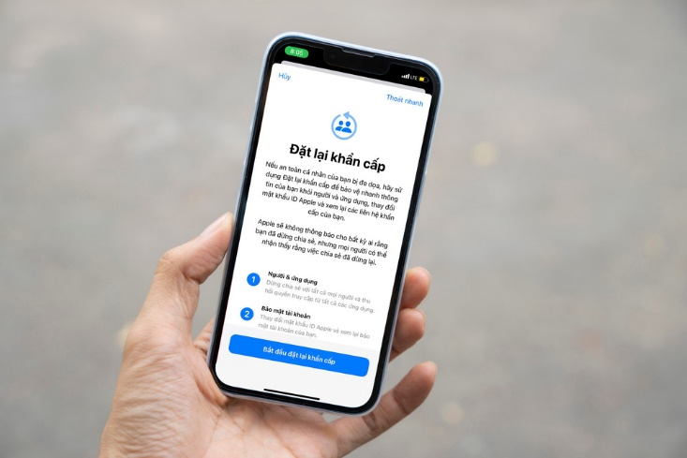
Một trong những tính năng mới quan trọng trên iOS 16 là Safety Check (Kiểm tra an toàn). Đây là công cụ cho phép bạn thu hồi quyền truy cập của những người, ứng dụng và các thiết bị khác ngay lập tức chỉ với một cú chạm.
Thay vì phải truy cập qua nhiều lớp cài đặt khác nhau trên ứng dụng Settings (Cài đặt), giờ đây Apple cung cấp cho người dùng một nút bấm khẩn cấp có khả năng đặt lại quyền truy cập của tất cả mọi người và ứng dụng, đồng thời xem lại bảo mật tài khoản.
Dưới đây là cách Apple mô tả tính năng Safety Check trên iPhone:
“Nếu hoàn cảnh hoặc mức độ tin cậy thay đổi, Kiểm tra an toàn cho phép bạn ngắt kết nối khỏi những người, ứng dụng và thiết bị bạn không muốn kết nối nữa”.
Ngoài ra, Safety Check còn có tùy chọn quản lý việc chia sẻ và quyền truy cập đối với những người và ứng dụng cụ thể, cũng như giúp bạn kiểm tra lại bảo mật tài khoản.
Cách sử dụng Safety Check trên iOS 16
Lưu ý: iOS 16 hiện vẫn ở giai đoạn phát triển thử nghiệm dành cho nhà phát triển (developer beta). Bản thử nghiệm dành cho nhiều người dùng hơn (public beta) của iOS 16 sẽ được phát hành vào tháng 7/2022.
- Mở ứng dụng Settings (Cài đặt).
- Di chuyển xuống dưới và chọn phần Privacy & Security (Quyền riêng tư & Bảo mật).
- Ở màn hình sau đó, bạn di chuyển xuống gần dưới cùng và chọn phần Safety Check (Kiểm tra an toàn).
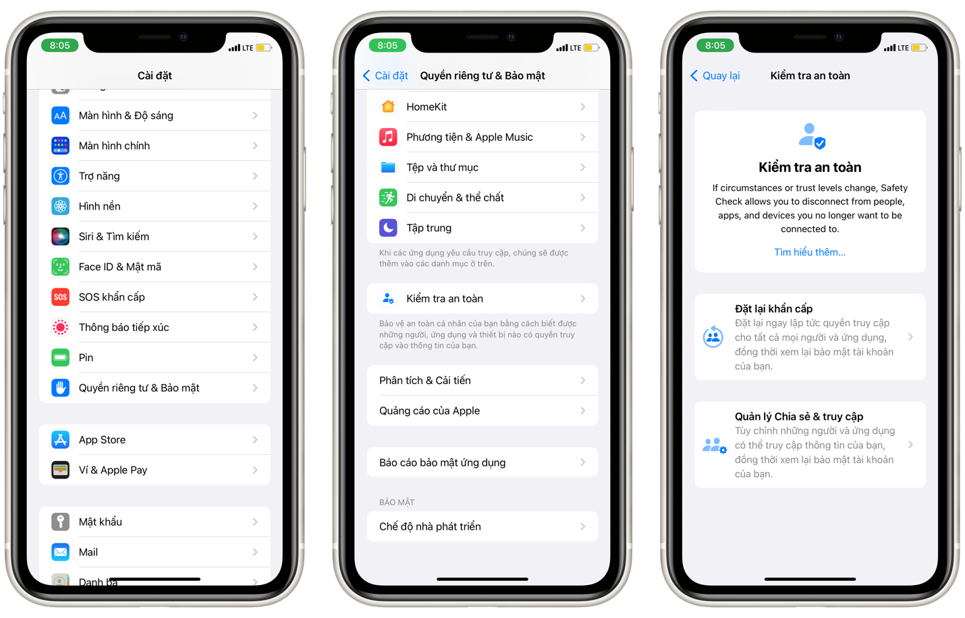
- Bây giờ, bạn có thể sử dụng nút Emergency Reset (Đặt lại khẩn cấp) hoặc Manage Sharing & Access (Quản lý chia sẻ & truy cập) - cần Face ID/Touch ID hoặc mật mã.
- Emergency Reset (Đặt lại khẩn cấp) sẽ ngay lập tức đặt lại quyền truy cập của tất cả người và ứng dụng, đồng thời giúp bạn kiểm tra lại bảo mật tài khoản.
- Manage Sharing & Access (Quản lý chia sẻ & truy cập) cho phép bạn tùy chỉnh người nào hay ứng dụng nào có quyền truy cập thông tin của bạn, cũng như giúp bạn kiểm tra lại bảo mật tài khoản.
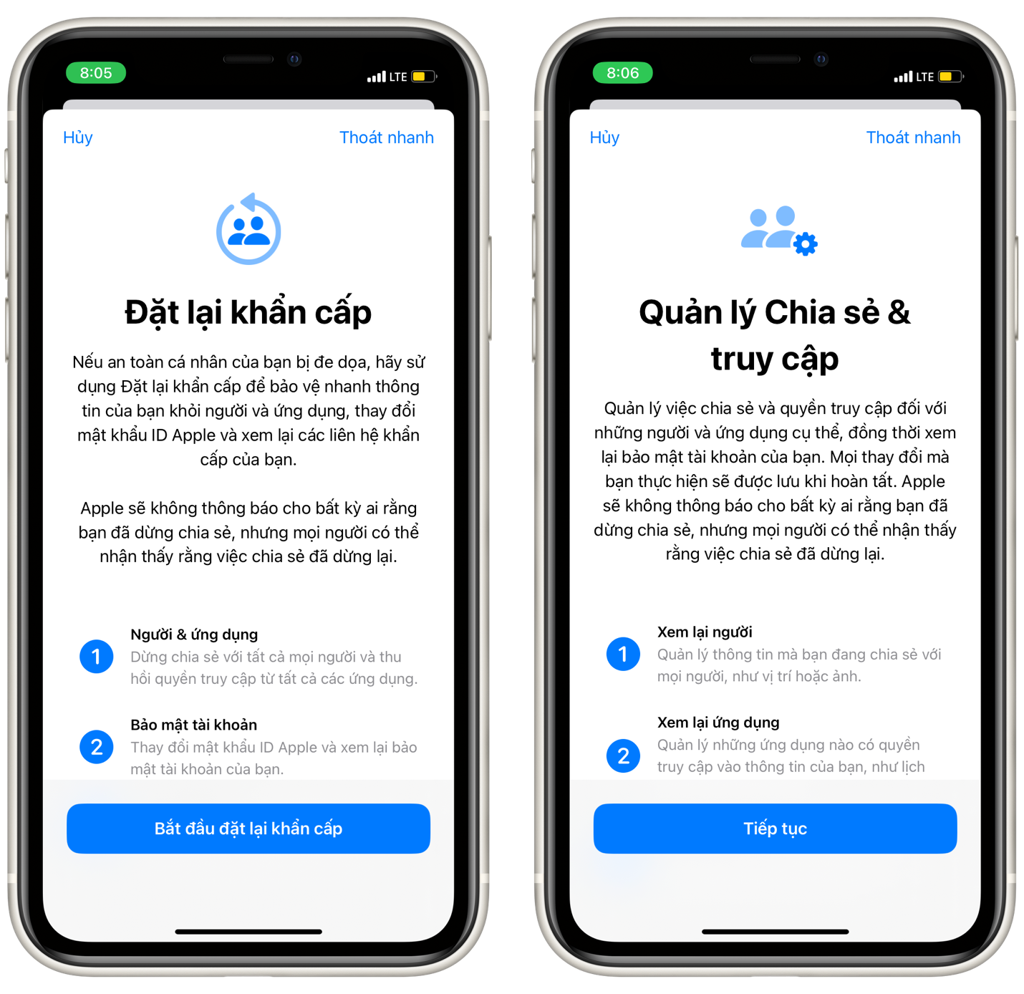
Theo Apple, bạn nên sử dụng tùy chọn Emergency Safety Check khi bạn cảm thấy “dữ liệu cá nhân có nguy cơ bị lạm dụng”.
Apple sẽ không thông báo cho bất kỳ người nào rằng bạn bạn đã dừng chia sẻ với họ, nhưng họ có thể nhận thấy dữ liệu đã bị dừng chia sẻ.
Bạn cũng có thể bấm nút Cancel (Hủy) hoặc Quick Exit (Thoát nhanh) ở trên cùng của màn hình nếu bạn không muốn sử dụng tính năng này.
Nếu muốn tìm hiểu thêm về an toàn cá nhân khi sử dụng các thiết bị của Apple, hãy tham khảo hướng dẫn đầy đủ của hãng tại địa chỉ sau.
Lê Ẩn\Bành Lê
https://9to5mac.com/2022/06/21/safety-check-for-iphone-ios-16/

